

Náš oddíl Divoká Orlice pro Vaše děti připravil jarní příměstský tábor plný pohybu, napětí, ale i odpočinku. Touto formou příměstského tábora bychom rádi Vašim dětem zprostředkovali pět krásných, ale zejména aktivně strávených dní, aby si alespoň na okamžik odpočinuly od školy, ale i také od svých hodných rodičů, kteří mají určitě spoustu práce. Tento tábor je určen pro děti ve věku od 6 do 14 let. Kapacita tohoto tábora je 25 míst.
Místo: Velké Masarykovo náměstí v Rokycanech (zelený dům čp.80)
Stravování: Ve školní jídelně ZŠ TGM V Rokycanech.

Cena: 3 500 Kč (v ceně je zahrnuto: doprava, stravování včetně pitného režimu, svačina, program a vstupy)

Termín: 15.2. - 19.2. 2027
Nástup: V pondělí v 7:30 , následně pak každý den od 7:45 do 8:00
Ukončení: Každý den mezi 16:00 – 16:30 před “zeleným domem”
V případě pozdního příjezdu z aktivit budou rodiče informováni.
Děti budou pod stálým dohledem vedoucích a kvalifikovaných zdravotníků.
.
PROGRAM:
PONDĚLÍ 15.2): DO: Area D Plzeň. OD: Seznamovací hry a soutěže.
S sebou: Sportovní obuv, teplé oblečení, batůžek, láhev s pitím,protizkluzové ponožky

ÚTERÝ (16.2): DO: Plavecký bazén v Rokycanech. OD: Bowling v Rokycanech.
S sebou: Batůžek, láhev s pitím, plavky, ručník,teplé oblečení sportovní obuv.

STŘEDA (17.2): Navštívíme Národní muzeum a Národní zemědělské muzeum v Praze, projedeme se na bobové dráze na Proseku, která patří mezi nejrychlejší v České republice, a vyzkoušíme také jízdu novou kabinkovou lanovkou na Petřín. Na závěr nás čeká návštěva velkého světa papoušků.
S sebou: Hezké teplé oblečení, přiměřené kapesné a dobrou náladu.

ČTVRTEK (18.2.): DO: Zimní stadion v Rokycanech – bruslení. OD: Paintball v Mýtě – velká bitva o velkou pizzu.
S sebou: Helmu, brusle, rukavice,teplé oblečení, lahev s pitím.

PÁTEK (19.2.): Celodenní výlet na Šumavu – lanovkou na Špičák, jízda na sněžném skútru, sáňkování a bobování. S sebou: Sáně,boby,kluzáky,rukavice, teplé oblečení,věci na převlečení,čepici.

Do tábora nezapomeňte vzít své kamarády a kamarádky, ale i dobrou náladu. Veškerou elektroniku včetně mobilů, notebooků a tabletů jen na vlastní zodpovědnost.
Tábor je třeba zaplatit první den tohoto příměstského tábora a to je 15.2. 2027 mezi 7:30 až 8:00.

Sraz dětí je vždy v 7:45. Děti po skončení programu mohou chodit domů samy, ale pouze s písemným souhlasem rodičů. Vaše děti se po celých 5 dní nudit nebudou, protože chceme, aby si děti prázdniny naplno užily. Oblečení dávejte dětem starší, aby si je mohly umazat tak, aby na sebe nemusely dávat velký pozor.. Na některé výlety i náhradní oblečení boty atd.tak aby se mohly děti převléknout do suchého a teplého. Při nástupu informujte vedoucího o zdravotním stavu ašeho dítěte např.alergie,prášky.


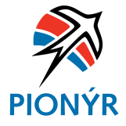
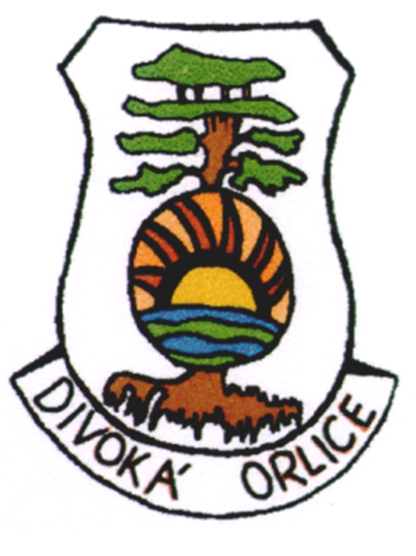
Přihlašovací formulář na tuto akci naleznete na našich webových stránkách: www.rokycanydivokaorlice.cz, kde rovněž naleznete i bližší informace k této akci. Případné dotazy směřujte na email:martina536@seznam.cz nebo na telefonní číslo +420 736 603 457.

Náš oddíl Divoká Orlice pro Vaše děti připravil jarní příměstský tábor plný pohybu, napětí, ale i odpočinku. Touto formou příměstského tábora bychom rádi Vašim dětem zprostředkovali pět krásných, ale zejména aktivně strávených dní, aby si alespoň na okamžik odpočinuly od školy, ale i také od svých hodných rodičů, kteří mají určitě spoustu práce. Tento tábor je určen pro děti ve věku od 6 do 14 let. Kapacita tohoto tábora je 25 míst.
Místo: Velké Masarykovo náměstí v Rokycanech (zelený dům čp.80)
Stravování: Ve školní jídelně ZŠ TGM V Rokycanech.

Cena: 3 500 Kč (v ceně je zahrnuto: doprava, stravování včetně pitného režimu, svačina, program a vstupy)

Termín: 15.2. - 19.2. 2027
Nástup: V pondělí v 7:30 , následně pak každý den od 7:45 do 8:00
Ukončení: Každý den mezi 16:00 – 16:30 před “zeleným domem”
V případě pozdního příjezdu z aktivit budou rodiče informováni.
Děti budou pod stálým dohledem vedoucích a kvalifikovaných zdravotníků.
.
PROGRAM:
PONDĚLÍ 15.2): DO: Area D Plzeň. OD: Seznamovací hry a soutěže.
S sebou: Sportovní obuv, teplé oblečení, batůžek, láhev s pitím,protizkluzové ponožky

ÚTERÝ (16.2): DO: Plavecký bazén v Rokycanech. OD: Bowling v Rokycanech.
S sebou: Batůžek, láhev s pitím, plavky, ručník,teplé oblečení sportovní obuv.

STŘEDA (17.2): Navštívíme Národní muzeum a Národní zemědělské muzeum v Praze, projedeme se na bobové dráze na Proseku, která patří mezi nejrychlejší v České republice, a vyzkoušíme také jízdu novou kabinkovou lanovkou na Petřín. Na závěr nás čeká návštěva velkého světa papoušků.
S sebou: Hezké teplé oblečení, přiměřené kapesné a dobrou náladu.

ČTVRTEK (18.2.): DO: Zimní stadion v Rokycanech – bruslení. OD: Paintball v Mýtě – velká bitva o velkou pizzu.
S sebou: Helmu, brusle, rukavice,teplé oblečení, lahev s pitím.

PÁTEK (19.2.): Celodenní výlet na Šumavu – lanovkou na Špičák, jízda na sněžném skútru, sáňkování a bobování. S sebou: Sáně,boby,kluzáky,rukavice, teplé oblečení,věci na převlečení,čepici.

Do tábora nezapomeňte vzít své kamarády a kamarádky, ale i dobrou náladu. Veškerou elektroniku včetně mobilů, notebooků a tabletů jen na vlastní zodpovědnost.
Tábor je třeba zaplatit první den tohoto příměstského tábora a to je 15.2. 2027 mezi 7:30 až 8:00.

Sraz dětí je vždy v 7:45. Děti po skončení programu mohou chodit domů samy, ale pouze s písemným souhlasem rodičů. Vaše děti se po celých 5 dní nudit nebudou, protože chceme, aby si děti prázdniny naplno užily. Oblečení dávejte dětem starší, aby si je mohly umazat tak, aby na sebe nemusely dávat velký pozor.. Na některé výlety i náhradní oblečení boty atd.tak aby se mohly děti převléknout do suchého a teplého. Při nástupu informujte vedoucího o zdravotním stavu ašeho dítěte např.alergie,prášky.

Přihlašovací formulář na tuto akci naleznete na našich webových stránkách: www.rokycanydivokaorlice.cz, kde rovněž naleznete i bližší informace k této akci. Případné dotazy směřujte na email:martina536@seznam.cz nebo na telefonní číslo +420 736 603 457.

